Politechnika Gdańska
Wydział Oceanotechniki i Okrętownictwa

Optymalizacja wytrzymałościowa metalowych konstrukcji cienkościennych - laboratorium

SPRAWOZDANIE

ZADANIE 1 - Optymalizacja kratownicy

prowadzący laboratorium:
mgr inż. Jakub Baurycza

Sprawozdanie wykonała:
Sławomir Gwizdała
Semestr: 4 magisterski
Kierunek: Oceanotechnika i Okrętownictwo
Specjalność: Projektowanie statków specjalnych
i urządzeń oceanotechnicznych
Typ studiów: niestacjonarne
Rok akademicki: 2016/2017

Nr zadania: 11

Spis treści
Spis treści 2
1. Wstęp 3
1.1. Schemat kratownicy 3
1.2. Dane wejściowe 3
1.3. Model obliczeniowy 4
2. Analiza numeryczna 4
2.1. Siły normalne w prętach kratownicy 4
2.2. Wariant A1 4
1.1. Wariant B1 8
2.3. Wariant A2 10
2.4. Wariant B2 13
3. Analiza analityczna 17
3.1. Obliczenia sił osiowych kratownicy 17
3.2. Obliczenia wartości funkcji celu dla 4 wariantów 19
4. Porównanie wyników 20
4.1. Wariant A1 i B1 20
4.2. Wariant A2 i B2 21
5. Wnioski 21

- Wstęp

Zadaniem w ćwiczeniu 1 był dobór pola przekroju prętów kratownicy płaskiej (pkt. 1.1) , tak aby jej masa była minimalna, dla dwóch wariantów dodatkowych wymagań

a) maksymalne ugięcie dowolne
b) maksymalne ugięcie mniejsze o 50% od wartości uzyskanej w wariancie a)

W ramach zadania należało wykonać analizy numeryczne z wykorzystaniem modułu optymalizacji w programie FEMAP. Dla każdego wariantu został sformułowany problem optymalizacji oraz w celu sprawdzenia poprawności i wiarygodności wyników uzyskanych z programu – wykonano obliczenia analityczne wartości funkcji celu, a także ocenę stanu naprężeń i stanu przemieszczeń. Na koniec zostały porównane wyniki z wariantu A1 z B1 oraz A2 z B2. Wartości sił podłużnych dla kratownicy zostały sprawdzone za pomocą metody przecięć Rittera.

  - Schemat kratownicy

Rys.1. Schemat kratownicy

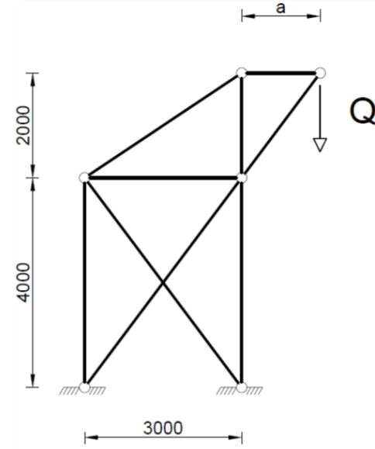

  - Dane wejściowe

N = 11
a = (1,5 + 0,1 · N) = 2,8 [m] = 2600 [mm]
Q = (80 – 1,5 · N) = 60,5 [kN] = 63500 [N]

max σ ≤ 60 MPa
min σ ≥ -30 MPa

pole przekroju każdego z prętów: A0,1 cm2
materiał: aluminium
moduł Younga = 70000 [N/mm2]
współczynnik Poissona = 0,33 [-]

  - Model obliczeniowy

Model obliczeniowy został wykonany wg schematu kratownicy (rys1.) oraz zadanych danych wejściowych (pkt. 1.2) w programie FEMAP
- Analiza numeryczna

Analiza numeryczna została wykonana w programie FEMAP, który do obliczeń wykorzystuje Metodę Elementów Skończonych (MES). Jest to jedna z metod numerycznych rozwiązywania problemów przy pomocy równań różniczkowych sprowadzanych do działań na macierzach z wykorzystaniem komputerów.
Główną cechą tej metody jest stworzenie w programie i podzielenie badanego obiektu na siatkę niewielkich elementów tzw. elementów skończonych, które są połączone w punktach zwanych węzłami. Przemieszczenia punktów wewnątrz elementu są wyznaczane na podstawie przemieszczeń węzłów i mogą być ograniczane przez utwierdzenia, przeguby tzw. więzy kinematyczne. Przemieszczenia węzłów wyznaczane są z równań równowagi przy uwzględnieniu więzów i odkształcalności materiału.

W poniższych podpunktach zostały przedstawione warianty według, których należało wykonać analizę kratownicy, oraz wyniki.

  - Siły normalne w prętach kratownicy

Przy pomocy programy FEMAP oraz na podstawie stworzonego modelu zostały wyliczone siły normalne w kratownicy dla poszczególnych prętów (Rys.3.) Siły te są jednakowe dla każdego wariantu ćwiczenia.

Rys.3. Siły normalne w kratownicy [N]

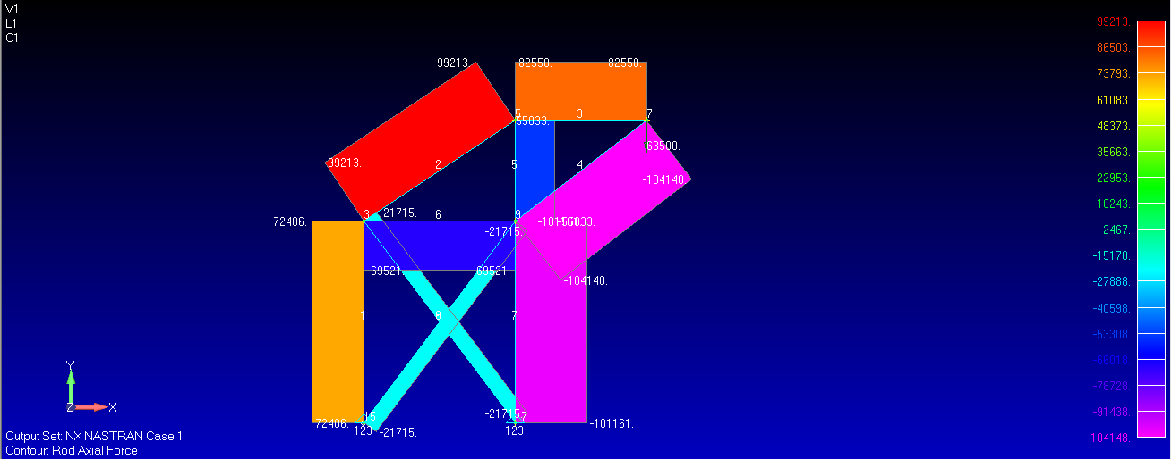

  - Wariant A1

W wariancie A1 należało dobrać pole przekroju poprzecznego wszystkich prętów o jednakowym przekroju.
Funkcja celu i wektor zmiennych projektowych:

Ograniczenia:
- stan wytężenia materiału -30 MPa ≤ σi ≤ 60 MPa

Dla wyznaczonej wartości A=const zidentyfikować wartość maksymalnego przemieszczenia, jego kierunek oraz numer odpowiadającemu mu węzła

δmk = δmax,
m - numer węzła,
k - indeks kierunku

Ustawienia optymalizacji
Na poniższych rysunkach zostały przedstawione ustawienia optymalizacji w programie.

Rys. 4. Funkcja celu –wariant A1

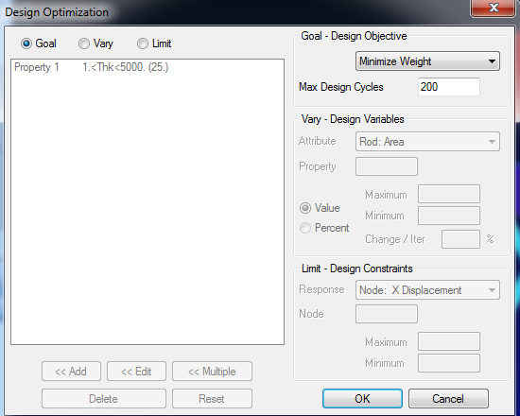

Rys.5. Zmienna oraz jej zakres – wariant A1

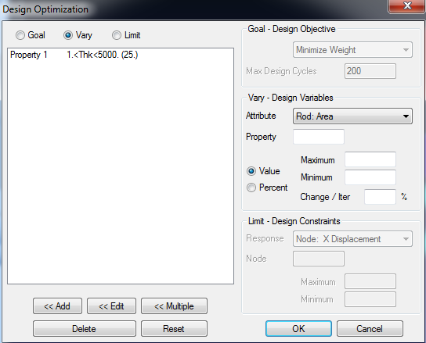

Rys. 6. Ograniczenia naprężeniowe -wariant A1

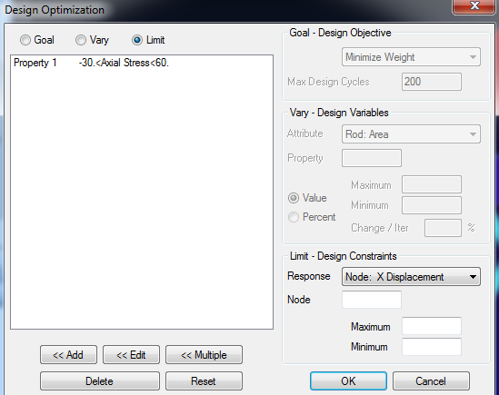

Wyniki optymalizacji

Optymalne pole przekroju pręta wynosi A= 3472 mm2
Największe przemieszczenie zaobserwowano , w węźle nr 7 i wynosi -9,361 mm

Rys. 7. Wykres przeprowadzonych iteracji – wariant A1
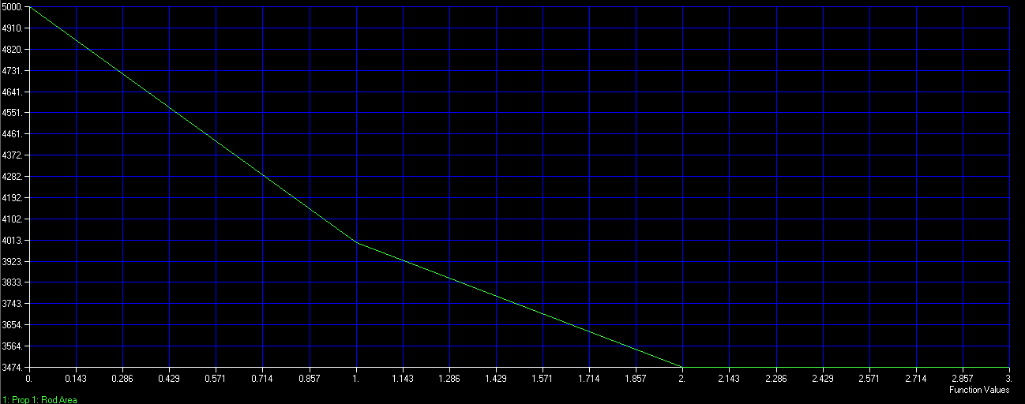
Rys. 8. Maksymalne przemieszczenia na kierunku Y [mm] – wariant A1
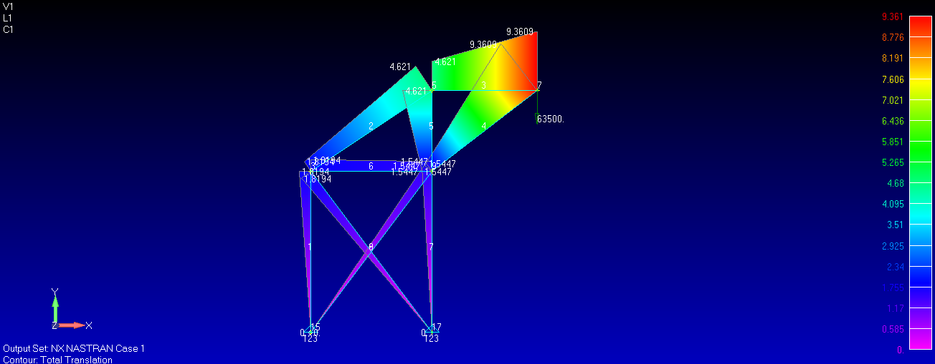
Rys. 9. Maksymalne naprężenia [MPa] – wariant A1
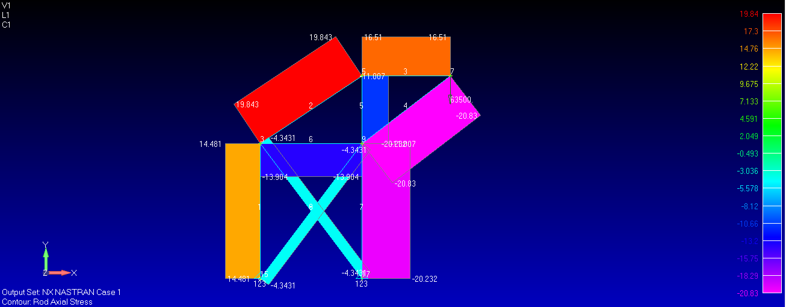

  - Wariant B1

Dobrać pole przekroju poprzecznego wszystkich prętów o jednakowym przekroju.
Funkcja celu i wektor zmiennych projektowych:

Ograniczenia
- stan wytężenia materiału -30 MPa ≤ σi ≤ 60 MPa
- stan użytkowania (przemieszczeń)
(δmax - wartość z wariantu A1)

Ustawienia optymalizacji
Na poniższych rysunkach zostały przedstawione ustawienia optymalizacji w programie.
Rys.11. Zmienna oraz jej zakres – wariant B1
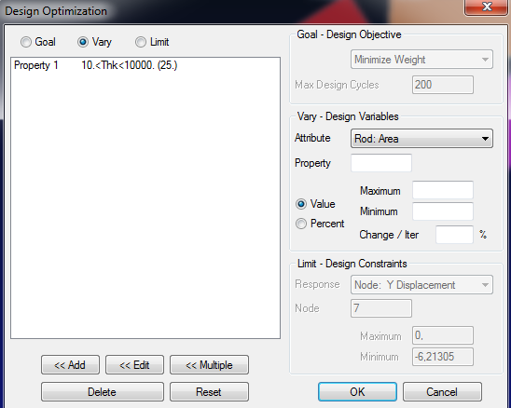

Rys. 12 Ograniczenia naprężeniowe i przemieszczeniowe-wariant B1

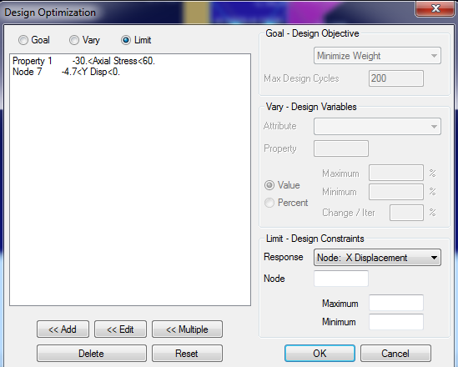

Wyniki optymalizacji

Optymalne pole przekroju pręta wynosi A= 8470 mm2
Największe przemieszczenie zaobserwowano na kierunku Y , w węźle nr7 i wynosi -5,526mm

Rys. 13. Wykres przeprowadzonych iteracji – wariant B1
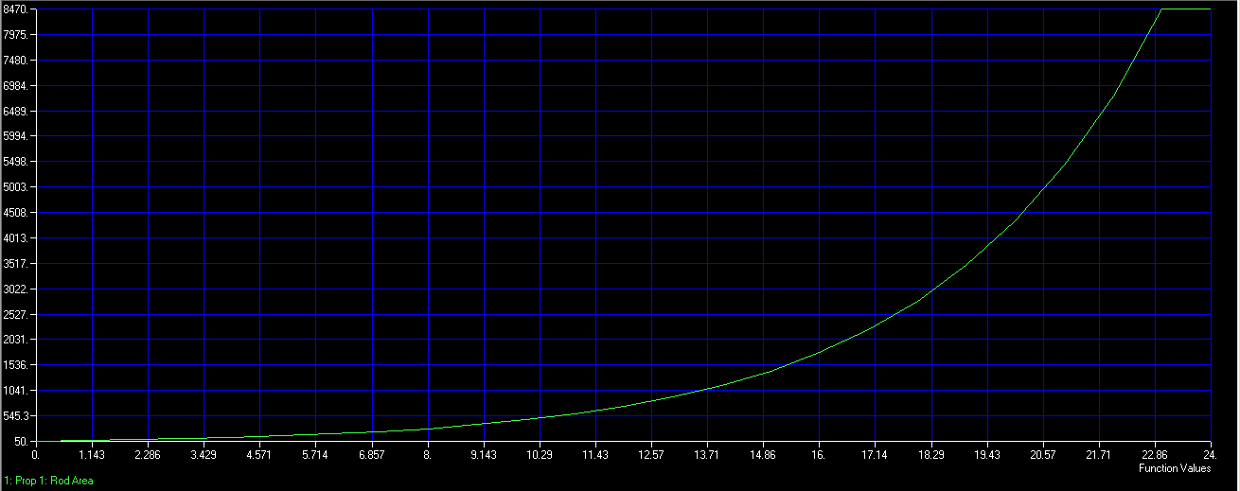
Rys. 14. Maksymalne przemieszczenia [mm] – wariant B1
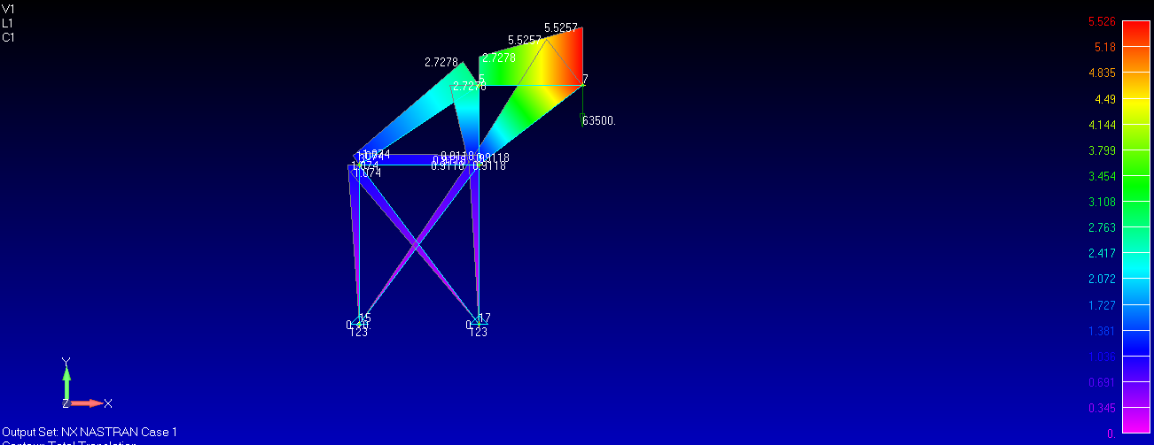
Rys. 15. Maksymalne naprężenia [MPa] – wariant B1
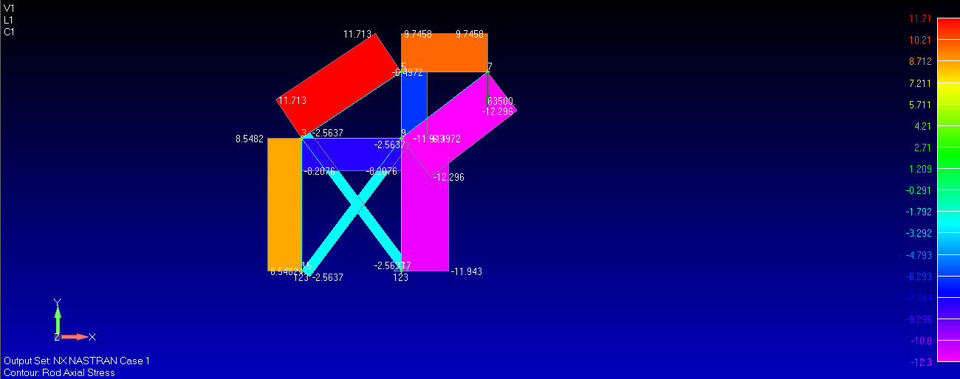

  - Wariant A2
Dobrać pola przekroju poprzecznego wszystkich prętów.
Funkcja celu i wektor zmiennych projektowych:

As

Ograniczenia:

- stan wytężenia materiału -30 MPa ≤ σi ≤ 60 MPa

Ustawienia optymalizacji
Na poniższych rysunkach zostały przedstawione ustawienia optymalizacji w programie.

Rys.17. Zmienna oraz jej zakres – wariant A2
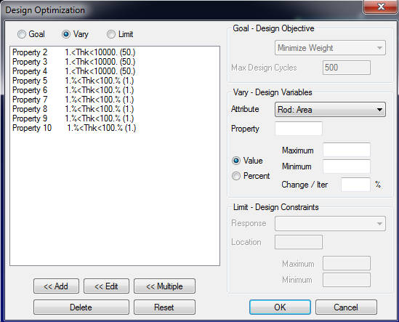

Rys. 18. Ograniczenia naprężeniowe -wariant A2
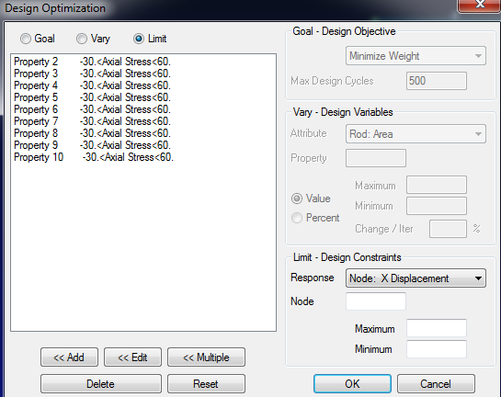

Wyniki optymalizacji
Optymalne pole przekroju prętów:
Nr pręta | A [mm2]
1 | 886,65
2 | 1649,80
3 | 1375,80
4 | 3486,20
5 | 1841,70
6 | 2797,50
7 | 4012,20
8 | 531,05
9 | 561,85

Największe przemieszczenie zaobserwowano na kierunku Y , w węźle nr7 i wynosi -23,31 mm
Rys. 19. Wykres przeprowadzonych iteracji - wariant A2
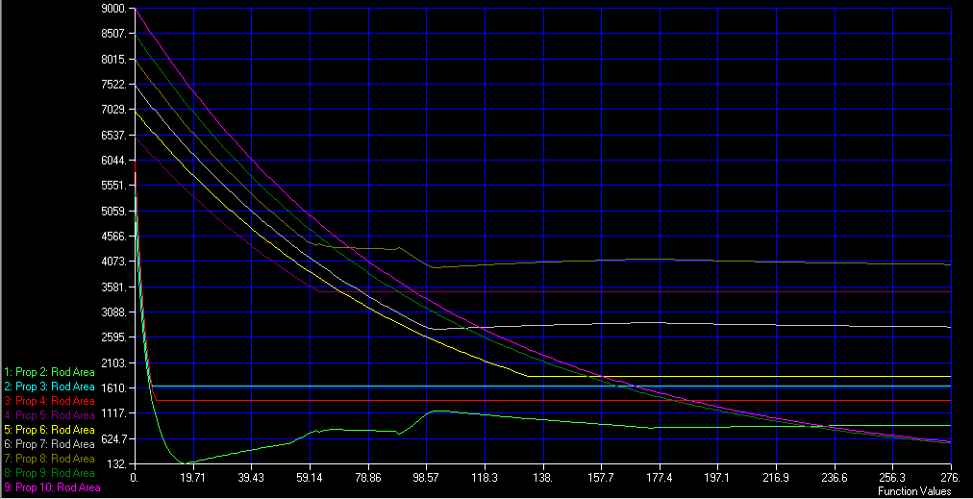
Rys. 20. Maksymalne przemieszczenia na kierunku Y [mm]
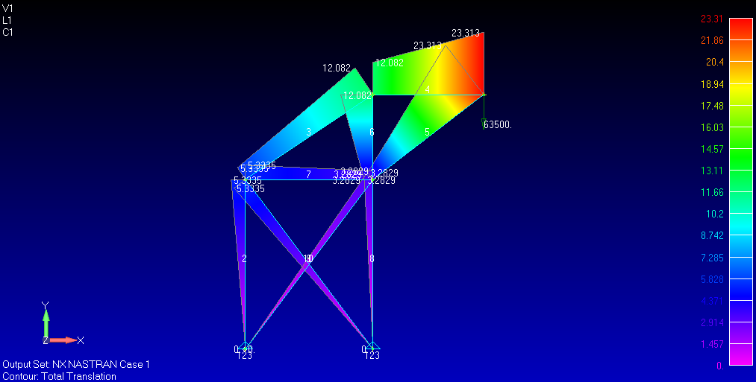
Rys. 21. Maksymalne naprężenia [MPa] – wariant A2
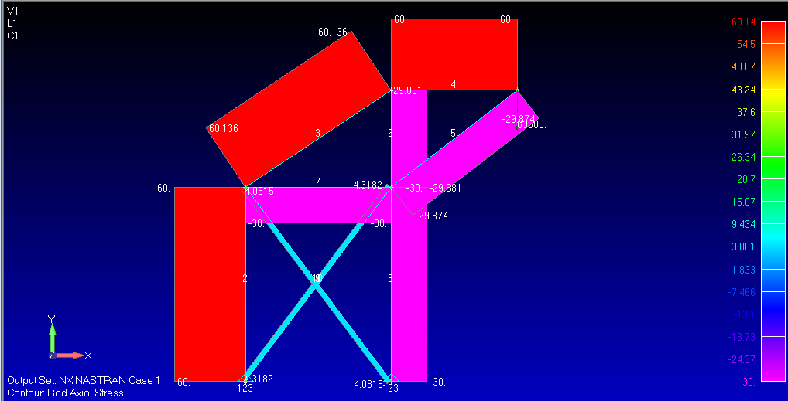

  - Wariant B2
Dobrać pola przekroju poprzecznego wszystkich prętów.
Funkcja celu i wektor zmiennych projektowych:

Ograniczenia

- stan wytężenia materiału -30 MPa ≤ σi ≤ 60 MPa
- stan użytkowania (przemieszczeń)

Ustawienia optymalizacji
Na poniższych rysunkach zostały przedstawione ustawienia optymalizacji w programie.

Rys. 22. Funkcja celu –wariant B2
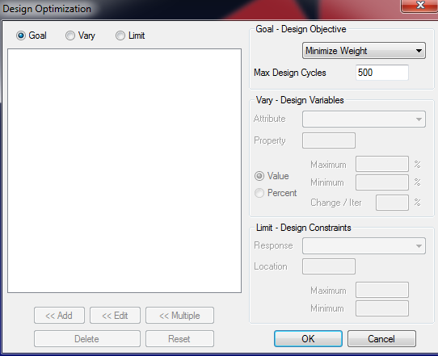

Rys.23. Zmienna oraz jej zakres – wariant B2
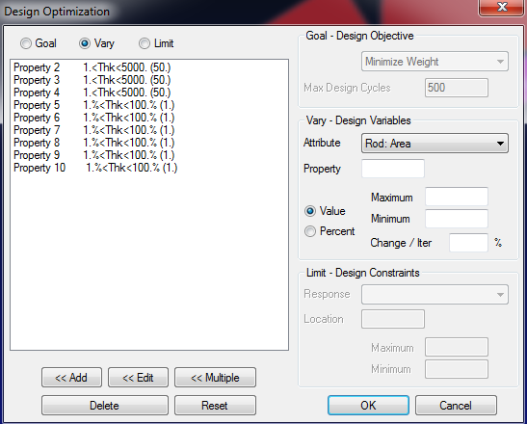

Rys. 24. Ograniczenia naprężeniowe i przemieszceniowe-wariant B2
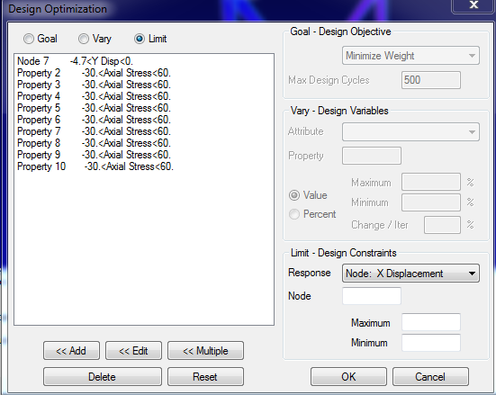

Wyniki optymalizacji

Optymalne pole przekroju prętów wynosi

Nr pręta | Pole
1 | 5244,80
2 | 9295,60
3 | 7737,90
4 | 9762,40
5 | 5156,30
6 | 7712,90
7 | 11079,00
8 | 169,05
9 | 178,97

Największe przemieszczenie zaobserwowano w węźle nr7 i wynosi -5,641 mm

Rys. 25. Wykres przeprowadzonych iteracji- wariant B2
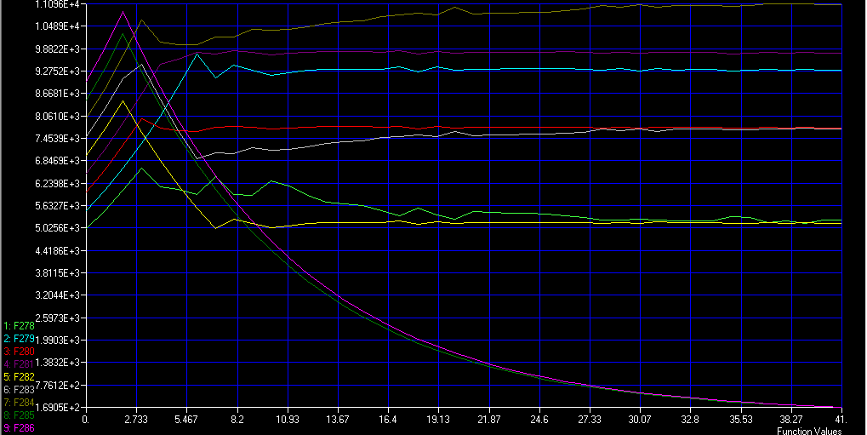
Rys. 26. Maksymalne przemieszczenia [mm] - wariant B2
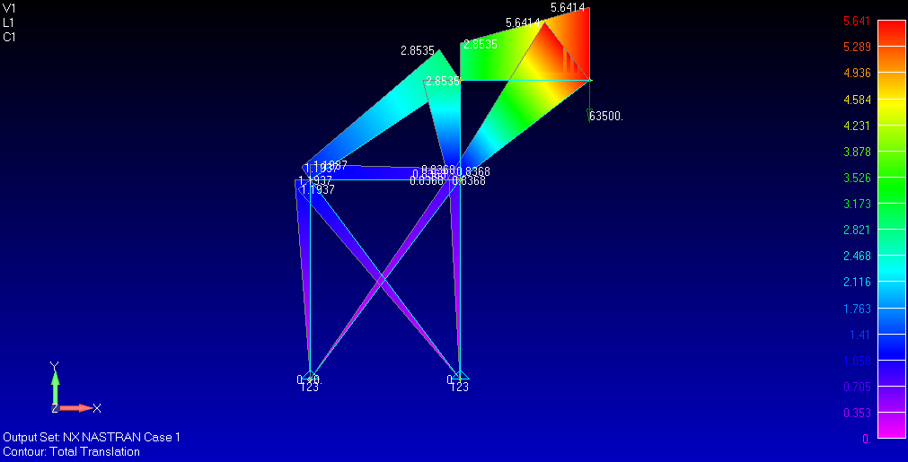
Rys. 27. Maksymalne naprężenia [MPa] - wariant B2
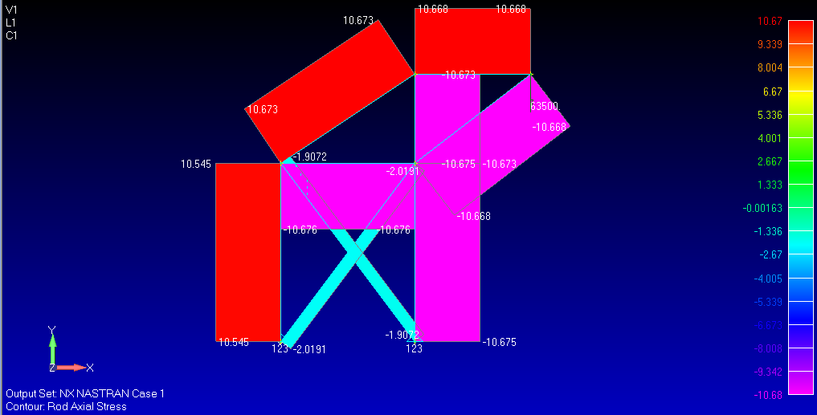
- Analiza analityczna

Analize analityczną wykonano w oparciu o wiedzę z przedmiotu Mechanika Techniczna oraz Wytrzymałość Materiałów.

  - Obliczenia sił osiowych kratownicy

Siły osiowe w kratownicy obliczono za pomocą analitycznej metody rozwiązania kratownic- metody Rittera oraz z kryterium sumy sił w węźle. Metoda Rittera pozwala bezpośrednio wyznaczyć siłę w określonym pręcie lub kilku prętach kratownicy, niezależnie od sił w pozostałych prętach

Etapy obliczeń - metoda Rittera:
- wyliczenie i sprawdzenie reakcji podporowych przy pomocy metody równań węzłów (w naszym przypadku wartości sił zostały „wyciągnięte” z programu)
- przecięcie kratownicy przez co najwyżej trzy pręty, tak aby wśród „przeciętych” prętów był pręt, dla którego poszukujemy działającej siły osiowej. Liczba przeciętych prętów nie może być większa od 3, ponieważ dla dowolnego płaskiego układu sił można napisać co najwyżej trzy równania równowagi statycznej
- jedną z części kratownicy „odrzucamy” i w miejsce „odrzuconych” prętów przykładamy siły wewnętrzne w tych prętach - zakładamy, że pręty są rozciągane
- Sformułowanie równań równowagi statycznej sił działających na prawą/lewą część kratownicy oraz wyznaczenie na ich podstawie sił w wybranych prętach kratownicy

Druga część kratownicy została obliczona z wykorzystaniem kryterium o sumie sił w węźle.
Wszystkie obliczenia analityczne zostały przedstawione poniżej.

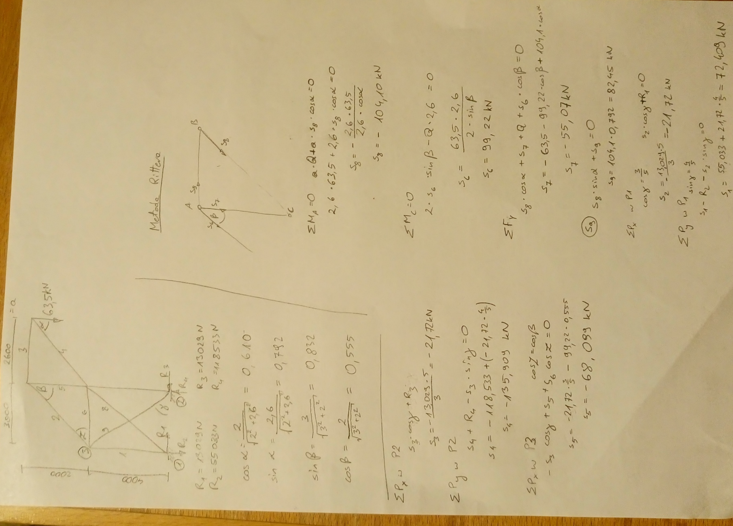

  - Obliczenia wartości funkcji celu dla 4 wariantów

Wariant A1
Nr pręta | L | A | masa
Nr pręta | [mm] | [mm2] | [kg]
1 | 4000,00 | 3472 | 38,89
2 | 3605,55 | 3472 | 35,05
3 | 2800,00 | 3472 | 27,22
4 | 3440,93 | 3472 | 33,45
5 | 2000,00 | 3472 | 19,44
6 | 3000,00 | 3472 | 29,16
7 | 4000,00 | 3472 | 38,89
8 | 5000,00 | 3472 | 48,61
9 | 5000,00 | 3472 | 48,61

Wariant B1
L.p | L | A | masa
L.p | [mm] | [mm2] | [kg]
1 | 4000,00 | 8470 | 94,86
2 | 3605,55 | 8470 | 85,51
3 | 2600,00 | 8470 | 61,66
4 | 3280,24 | 8470 | 77,79
5 | 2000,00 | 8470 | 47,43
6 | 3000,00 | 8470 | 71,15
7 | 4000,00 | 8470 | 94,86
8 | 5000,00 | 8470 | 118,58
9 | 5000,00 | 8470 | 118,58

Wariant_A2
L.p | L | A | masa
L.p | [mm] | [mm2] | [kg]
1 | 4000,00 | 886,65 | 9,93
2 | 3605,55 | 1649,8 | 16,66
3 | 2600,00 | 1375,8 | 10,02
4 | 3280,24 | 3486,2 | 32,02
5 | 2000,00 | 1841,7 | 10,31
6 | 3000,00 | 2797,5 | 23,50
7 | 4000,00 | 4012,2 | 44,94
8 | 5000,00 | 531,05 | 7,43
9 | 5000,00 | 561,85 | 7,87

Wariant B2
L.p | L | A | masa
L.p | [mm] | [mm2] | [kg]
1 | 4000,00 | 5244,8 | 58,74
2 | 3605,55 | 9295,6 | 93,84
3 | 2600,00 | 7737,9 | 56,33
4 | 3280,24 | 9762,4 | 89,66
5 | 2000,00 | 5156,3 | 28,88
6 | 3000,00 | 7712,9 | 64,79
7 | 4000,00 | 11079 | 124,08
8 | 5000,00 | 169,05 | 2,37
9 | 5000,00 | 178,97 | 2,51

- Porównanie wyników

  - Wariant A1 i B1
- Największe przemieszczenia zarówno dla wariantu A1 jaki i B1 znajdują się w węźle nr 7, na kierunku Y
- Optymalny przekrój pręta dla Wariantu A1 wynosi A=3472 mm2, zaś dla wariantu B1 - A=8470 mm2 jest on o ponad połowę mniejszy od wariantu A1
- Wartość największego przemieszczenia po procesie optymalizacji dla wariantu A1 wynosi -12,43mm, zaś dla wariantu B1 wynosi -5,526 mm
- Największe, maksymalne naprężenia występują w wariancie A1 i wynoszą -20,83 MPa,
dla wariantu B1są one o połowę mniejsze i wynoszą -12,296 MPa
- Masa całkowita kratownicy jest o połowę mniejsza dla wariantu A1 i wynosi 315,81 kg, zaś dla wariantu B1 = 770,43 kg

  - Wariant A2 i B2

- Największe przemieszczenia zarówno dla wariantu A2 jaki i B2 znajdują się w węźle nr 7, na kierunku Y
- Optymalny przekrój prętów dla Wariantu A2 znajduje się pomiędzy 531 a 3486 mm2, zaś dla wariantu B2 - A=178 do 9762 mm2
- Wartość największego przemieszczenia po procesie optymalizacji dla wariantu A2 wynosi -23,31 mm, zaś dla wariantu B2 wynosi -10,67 mm
- Największe, maksymalne naprężenia na kierunku Y występują w wariancie A2 i wynoszą 60MPa, dla wariantu B2 wynoszą 60,111 MPa
- Masa całkowita kratownicy jest o połowę mniejsza dla wariantu A2 i wynosi 162,67 kg, zaś dla wariantu B2 = 521,2 kg

- Wnioski

- Wprowadzenie ograniczenia w postaci maksymalnych naprężeń o połowę mniejszych spowodowało zwiększenie optymalnego pola przekroju prętów, co równoważne jest ze zwiększeniem masy całkowitej kratownicy
- Zwiększone pola przekrojów prętów kratownicy wpłynęły na zmniejszenie największych maksymalnych naprężeń oraz zmniejszenie wartości maksymalnego przemieszczenia w węźle nr 7
- Wartości uzyskane z analitycznych obliczeń sił osiowych kratownicy z wykorzystaniem Metody Rittera i kryterium o sumie sił w węźle są bardzo zbliżone do analizy MES z programu FEMAP, co świadczy o poprawności obliczeń
- Dobór prętów w kratownicy o różnych przekrojach prowadzi do zmniejszenia masy konstrukcji, co jest jednoznaczne z lepszym wykorzystaniem materiału (stworzenie konstrukcji lżejszej oraz tańszej) niż w przypadku prętów o jednakowych polach przekrojów
- Aby stworzyć najbardziej optymalną konstrukcję kratownicy (pod względem masy) należałoby zaprojektować ja z prętami o różnych przekrojach bez wprowadzania ograniczeń przemieszczeniowych

